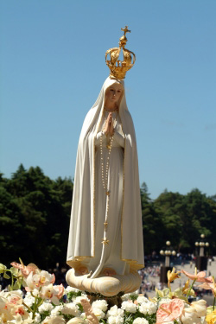
Školské sestry svatého Františka
Vás srdečně zvou na
DUCHOVNÍ OBNOVU
PRO VŠECHNY

TÉMA: „Poselství Fatimy:
Pokání a svátost smíření“

neděle 26. března 2017
HOJEŠÍN U SEČE

Vede: O. Filip Foltán
Začínáme: mší svatou v 8 hodin
Předpokládaný konec: v 15 hodin

Přihlášky: - sestra Gratia - tel. 733755824 nebo hojesin.osf@seznam.cz
do 15. března !!!
Budeme rádi za dobrovolný příspěvek

Školské sestry svatého Františka
Vás srdečně zvou na
DUCHOVNÍ OBNOVU
PRO VŠECHNY

TÉMA: „Poselství Fatimy:
Pokání a svátost smíření“

neděle 26. března 2017
HOJEŠÍN U SEČE

Vede: O. Filip Foltán
Začínáme: mší svatou v 8 hodin
Předpokládaný konec: v 15 hodin

Přihlášky: - sestra Gratia - tel. 733755824 nebo hojesin.osf@seznam.cz
do 15. března !!!
Budeme rádi za dobrovolný příspěvek

